
Tedenski jedilnik od 29.decembra do 4.januarja 2026

Obrok | Dieta |  | Ponedeljek 29.12.2025 | Torek  30.12.2025 | Sreda  31.12.2025 | Četrtek  1.1.2026 | Petek  2.1.2026 | Sobota  3.1.2026 | Nedelja  4.1.2026
Zajtrk |  |  | zaseka/krem maslo  bela kava kruh  (gluten, soja, laktoza) | tirolka  bela kava kruh  (gluten, jajca, soja, laktoza) | margarina marmelada  bela kava kruh  (gluten, soja, laktoza) | gavrilovič pašteta bela kava kruh  (gluten, soja, laktoza) | mortadela  bela kava kruh  (gluten, soja, laktoza) | mesno zelenjavni namaz  bela kava kruh  (gluten, soja, laktoza) | maslo in marm. /med  bela kava kruh  (gluten, soja, laktoza)
 |  | PASIRANI | kus kus na mleku | mlečni riž | čokolino | mlečna juha | bela kava, kruh | mlečni zdrob | mlečni zdrob
Kosilo |  | NAVADNO  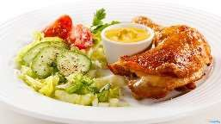 | pasulj s prekajenim mesom čokoladni puding (gluten, soja, laktoza, jajca) | piščančji paprikaš široki rezanci solata  (gluten, laktoza, jajca, soja) | sarma iz kislega zelja pire krompir sadje  (gluten, soja, laktoza, jajca) | juha z rezanci pečena sv.rebra dušen riž, solata vino ali sok  (gluten, soja) | blejska juha svinjski zrezek v omaki vljivanci rdeča pesa  (gluten, soja) | ohrovt s krompirjem sojni zrezki banana  (gluten, laktoza, jajca, soja) | juha z ribano kašo svinjska pečenka pražen krompir vinska omaka  (gluten, soja, jajca)
 |  | ANTIPURINSKO  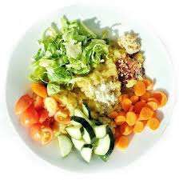 | zelenjavna juha z navadno klobaso čokoladni puding (gluten, soja, laktoza) | piščančji paprikaš široki rezanci solata  (gluten, laktoza, jajca, soja) | sarma iz kislega zelja pire krompir sadje  (gluten, soja, laktoza, jajca) | juha z rezanci pečena sv.rebra dušen riž, solata vino ali sok  (gluten, soja) | blejska juha svinjski zrezek v omaki vljivanci rdeča pesa  (gluten, soja) | ohrovt s krompirjem sojni zrezki banana  (gluten, laktoza, jajca, soja) | juha z ribano kašo svinjska pečenka pražen krompir vinska omaka  (gluten, soja, jajca)
 |  | ŽELODČNO  ŽOLČNO JETRNO | zelenjavna juha z navadno klobaso čokoladni puding (gluten, soja, laktoza) | piščančji paprikaš široki rezanci solata  (gluten, laktoza, jajca, soja) | sarma iz kislega zelja pire krompir sadje  (gluten, soja, laktoza, jajca) | juha z rezanci pečena sv.rebra dušen riž, solata vino ali sok  (gluten, soja) | blejska juha svinjski zrezek v omaki vljivanci rdeča pesa  (gluten, soja) | ohrovt s krompirjem sojni zrezki banana  (gluten, laktoza, jajca, soja) | juha z ribano kašo svinjska pečenka pražen krompir vinska omaka  (gluten, soja, jajca)
 |  | PASIRANO  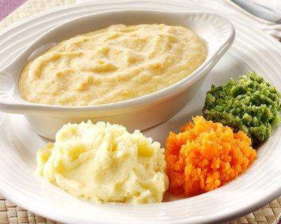 | zelenjavna juha z navadno klobaso čokoladni puding (gluten, soja, laktoza) | piščančji paprikaš široki rezanci solata  (gluten, laktoza, jajca, soja) | sarma iz kislega zelja pire krompir sadje  (gluten, soja, laktoza, jajca) | juha z rezanci pečena sv.rebra dušen riž, solata vino ali sok  (gluten, soja) | blejska juha svinjski zrezek v omaki vljivanci rdeča pesa  (gluten, soja) | ohrovt s krompirjem sojni zrezki banana  (gluten, laktoza, jajca, soja) | juha z ribano kašo svinjska pečenka pražen krompir vinska omaka  (gluten, soja, jajca)
Večerja |  | NAVADNA   | šmorn z rozinami  jabolčna čežana  (gluten, soja, laktoza, jajca) | kitajsko zelje s krompirjem trdo kuhano jajce koruzni kruh čaj z limono  (gluten, soja, laktoza) | ocvrta piš.kračka hladna svinjska pečenka krompirjeva solata čaj z limono  (gluten, jajca, soja) | narezek(suha salama,sir) kisle kumare kruh čaj z limono  (jajca, soja, gluten) | marmorni kolač bela kava  (jajca, soja, gluten, laktoza) | mlečni zdrob s čokoladnim posipom bela kava  (gluten, soja, laktoza) | mesni narezek z oblogo kruh čaj z limono  (jajca, soja, gluten)
 |  | ANTIPURINSKA | šmorn z rozinami  jabolčna čežana  (gluten, soja, laktoza, jajca) | kitajsko zelje s krompirjem trdo kuhano jajce koruzni kruh čaj z limono  (gluten, soja, laktoza) | ocvrta piš.kračka hladna svinjska pečenka krompirjeva solata čaj z limono  (gluten, jajca, soja) | narezek(suha salama, sir) kisle kumare kruh čaj z limono  (jajca, soja, gluten) | marmorni kolač bela kava  (jajca, soja, gluten, laktoza) | mlečni zdrob s čokoladnim posipom bela kava (gluten, soja, laktoza) | mesni narezek z oblogo kruh čaj z limono (soja, gluten)
 |  | ŽELODČNA  ŽOLČNA JETRNA | šmorn z rozinami  jabolčna čežana  (gluten, soja, laktoza, jajca) | kitajsko zelje s krompirjem trdo kuhano jajce koruzni kruh čaj z limono (gluten, soja, laktoza) | ocvrta piš.kračka hladna svinjska pečenka krompirjeva solata čaj z limono  (gluten, jajca, soja) | narezek(suha salama, sir) kisle kumare kruh čaj z limono  (jajca, soja, gluten) | marmorni kolač bela kava (jajca, soja, gluten, laktoza) | mlečni zdrob s čokoladnim posipom bela kava (gluten, soja, laktoza) | mesni narezek z oblogo kruh čaj z limono (soja, gluten)
 |  | PASIRANA | šmorn z rozinami  jabolčna čežana  (gluten, soja, laktoza, jajca) | mesno zelenjavna juha čaj z limono (gluten, soja, laktoza) | mleto meso v omaki pire korenčkova omaka čaj z limono  (gluten, jajca, soja) | prežganka sadni jogurt čaj z limono  (jajca, soja, gluten) | marmorni kolač bela kava (jajca, soja, gluten, laktoza) | mlečni zdrob s čokoladnim posipom bela kava (gluten, soja, laktoza) | enolončnica z mesom in testeninami gosti sok (gluten, soja)
Malica |  |  | sadje | jogurt  (laktoza) | sadna kaša | puding  (laktoza) | sadje | jogurtov desert  (laktoza) | sadje
Pridržujemo si pravico do spremembe jedilnika!

